考试系统

用户文档

一：老师；二：学生

2018

China

Microsoft

2018/1/20

**《考试系统》**

**用户文档**

**首先我们按Ctrl+F5运行程序,会出来这样一个界面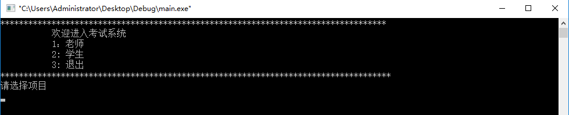不管你是老师还是学生，进入后，输入密码123或者456（老师为“123”，学生为“456”），如果密码错误，系统会提醒你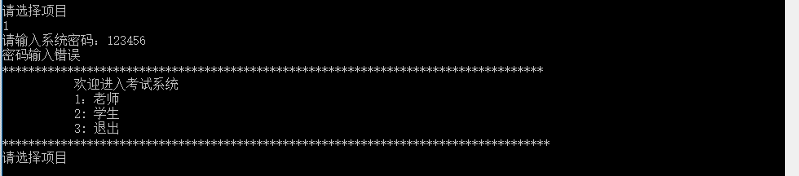输入正确的密码**

**一：老师**

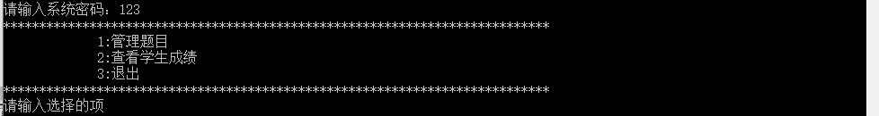**此时学生并未考试，所以其成绩并不存在。**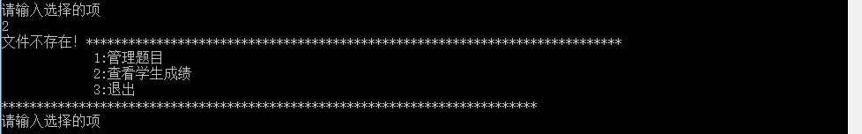输入1，出现下图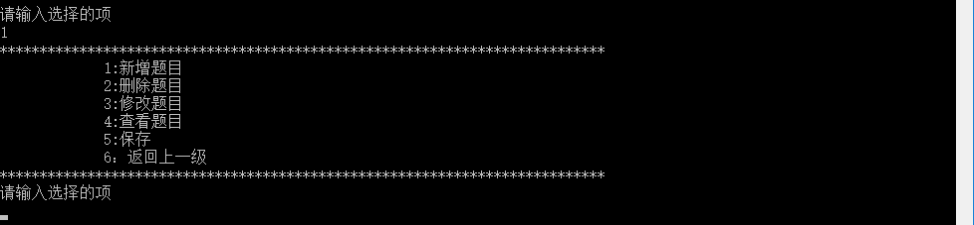**如果此时题目需要新增，输入1,按Enter后，****输入自己想要的题目编号（假设为1），****按Enter，手动输入题目：A的ASCII码是多少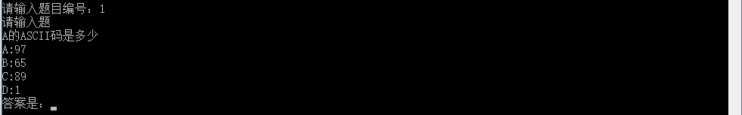输入正确答案B，选择是否继续添加题目:y(yes)/n(no)，我们选择no后，出现下图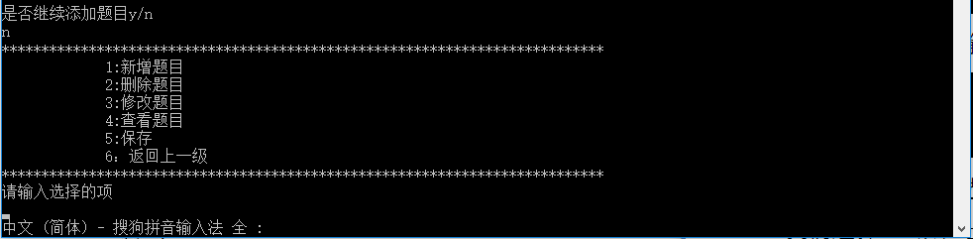输入5保存后（此时题目已保存在文件夹），如果还要新增题目，和刚刚一样，若觉得题目不好，想删除刚刚的题目，输入2，Enter,此时刚刚输入的题目已经被删除了,但是屏幕上不会显示出来（在文件夹里）， 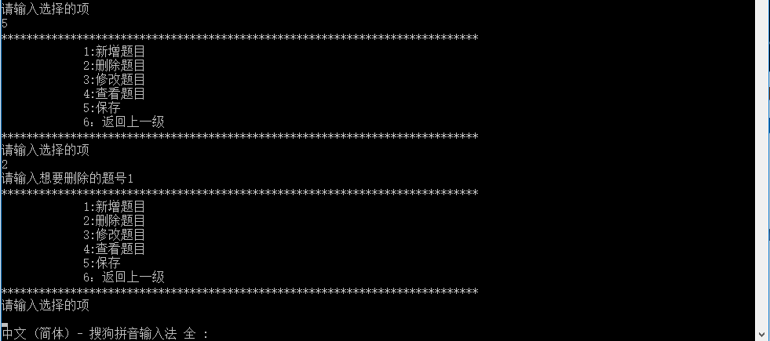是想新增题目，还是返回上一级，看实际情况（我们选择6：返回上一级）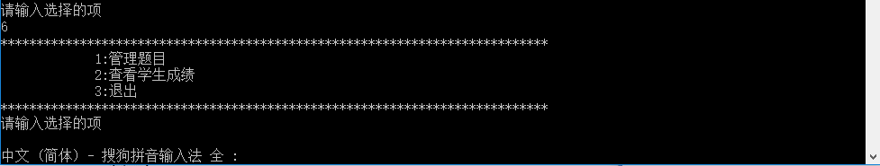题目已经弄好了，老师如果想要修改题目，输入3 ，按下Enter后，输入要修改的题号和要修改后的题目和答案后，Enter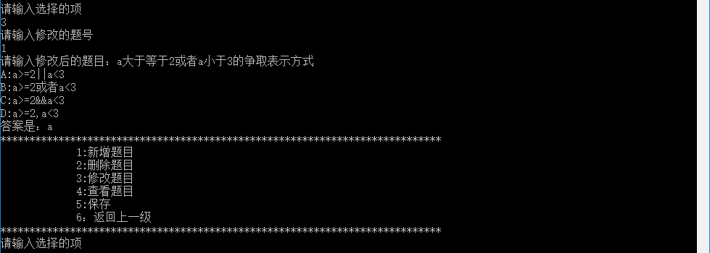输入5 ，保存，Enter,题目已经被保存到文件夹里面了（题目打错了：“争取”—>“正确”），输入4，按下Enter,查看题目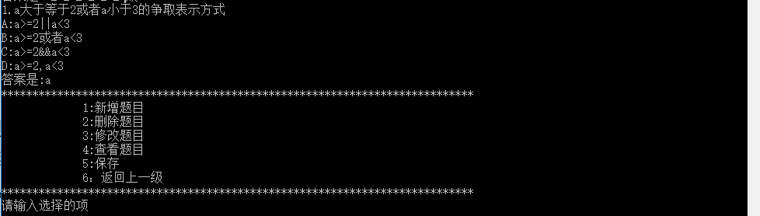，老师再自行选择要做哪一项，做完之后保存即可，如果都弄好了，想确认一下，输入4，按下Enter，可以查看题目，然后退出即可。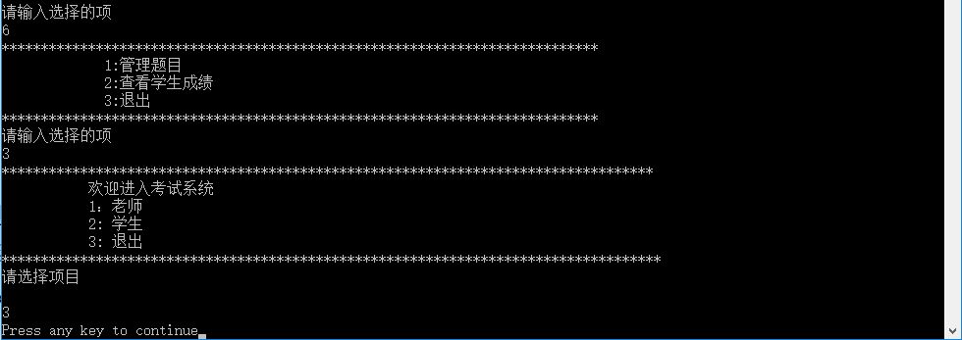老师退出。**

**二：学生**

**学生开始考试（选择3：退出），再次进入系统，输入密码,学号，姓名，按1， Enter,开始考试。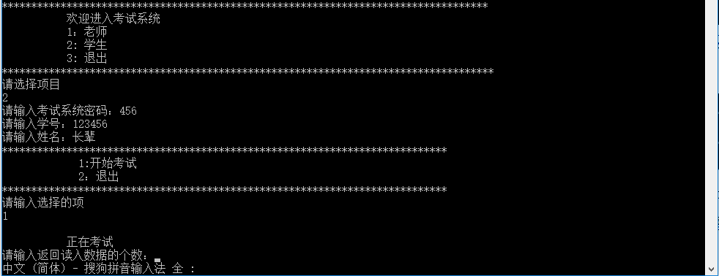“输入返回读入的数据的个数”指的是你想做多少道题，譬如我现在输入1，表示我只想写一道题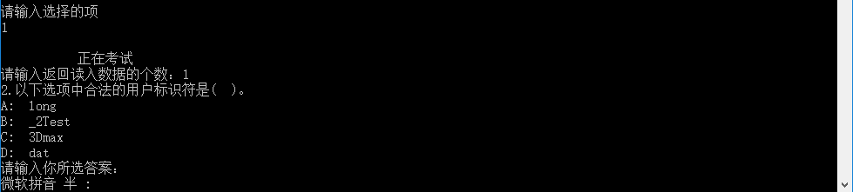，题目都是随机从文件中读取的，输入自己的答案，按下Enter后,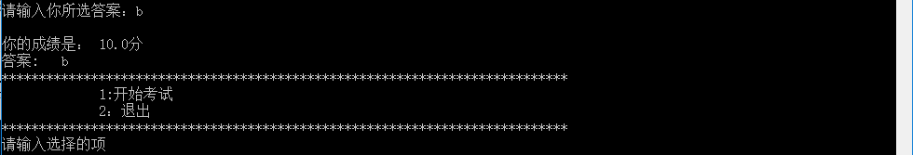系统会自动计分，这时学生选择是否继续答题 ，我们选择2：退出（如果选择1，和刚刚一样）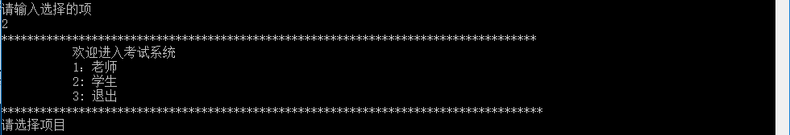请考生自行选择。**

**整个程序就到此结束了。**

**二〇一八年一月二十日**